*Verteilte Systeme im Sommersemester 2021*

Steffen Herweg, Matr. Nr. 873475

Luca Fabio Kock, Matr. Nr. 879534 Osnabrück, 11.04.2021

# Aufgabenblatt 1

## Aufgabe 1

1. Indikatoren beim Beispiel „GIT“: A1 (Projekte können von mehreren Nutzern bearbeitet werden), A2 (OSI), A3 (Projekte können von verschiedenen Nutzern zeitgleich bearbeitet werden), A4 (Wenn erhöhter Zugriff stattfindet), A5 (TCP/Upload), N1 (Höhere Kosten durch Verteilung der Systeme = erhöhter Aufwand), N2 (mehrere Schnittstellen müssen gesichert werden), N3 (durch mehrere Systeme erhöht sich der Wartungsaufwand)
2. A1, A2 (Online Cloud), A3 (Online Spiele), A4 (Streaming Server), A5 (Livestream -> nicht notwendig

## Aufgabe 2

1.)

a) ping

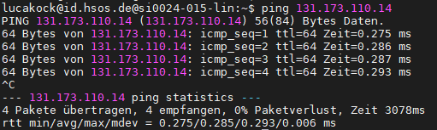

b) netstat –inet ss

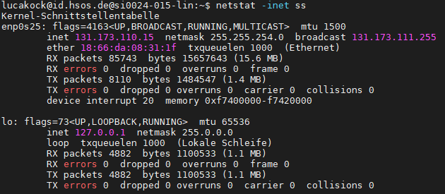

c) arp

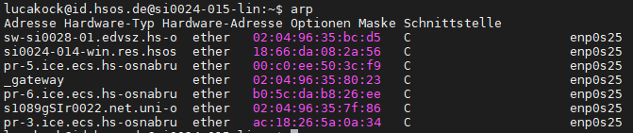

d) traceroute/tracepath

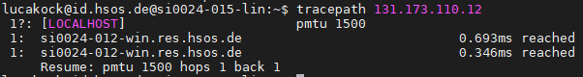

2.)

Aus cat etc/services:

Sftp 115 (Bei iana.org) -> Verschlüsselter Datentransfer

Ntp 123 -> Network Time Protocol, Uhrensynchronisation

https 443 -> Gesichtertes Kommunikationsprotokoll im World Wide Web

Echo 7 -> alle empfangenden Daten unverändert zum Client zurückzusenden, Test/Debugging

Ssh 22 -> Secure Shell, kryptographisches Netzwerkprotokoll

Rsync 873 -> Netzwerkprotokoll, Synchronisation von Daten über ein Rechnernetz

## Aufgabe 3

3.)

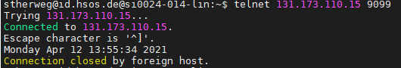

4.)

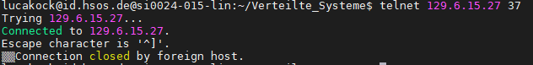

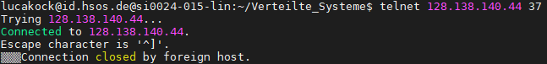

5.)

Schätze Nachrichtenlaufzeit mit (t1 - t0 ) / 2 ⇒ t = tUTC + (t1 - t0 ) / 2

**Problem**: Zeit für Anfrageverarbeitung nicht berücksichtigt